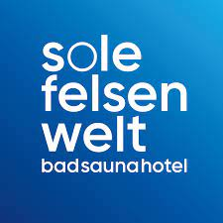
Sole Felsen Bad
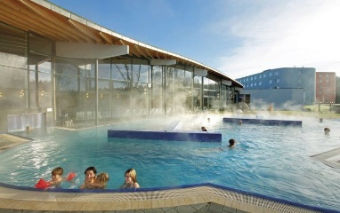
Ermäßigte Firmenkarten beim Betriebsrat erhältlich!
Tarifübersicht ab 01.04.2023
Ermäßigung Erwachsene
4 Stunden Bad  statt regulär € 22,90 | € 18,30
4 Stunden Bad & Sauna  statt regulär € 32,90 | € 26,30
Tageskarte Bad  statt regulär € 27,50 | € 22,00
Tageskarte Bad & Sauna  statt regulär € 37,50 | € 30,00
Ermäßigung Jugendliche (6-15) Jahre
4 Stunden Bad  statt regulär € 15,50 | € 12,40
Tageskarte Bad  Statt regulär € 18,50 | € 14,80

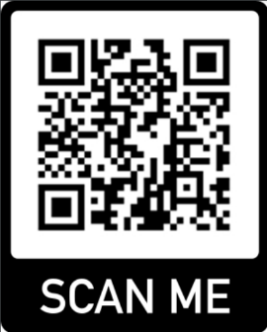
jetzt auch als digitaler Gutschein in der Betriebsrat APP oder auf www.eaton-betriebsrat.at erhältlich! Es muss der Betrag vorher auf das Konto AT04 2027 2000 0079 7597 überwiesen werden. Danach wird umgehend der Gutschein digital auf deine E-Mail-Adresse versendet.
Wie kommst du zu deiner BR-APP?
Einfach nur auf deinem Smartphone
im App Store oder im Play Store
nach MEIN BR suchen und downloaden.
Danach EATON Betriebsrat auswählen
und schon hast du die BR-APP in deiner Tasche.

